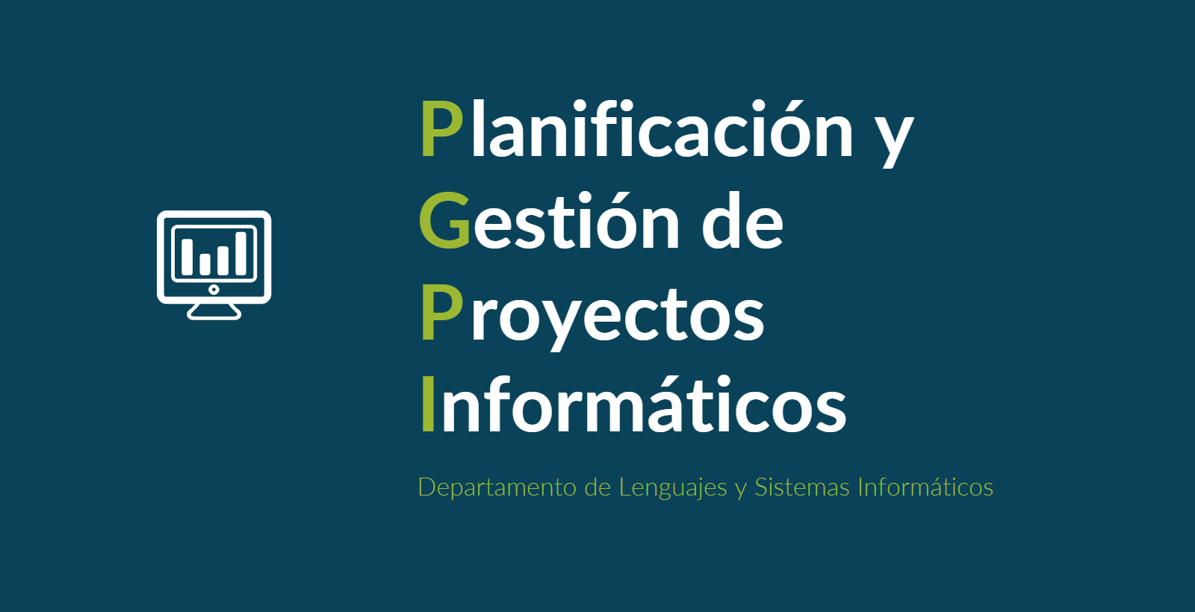

Documento del grupo: L1.14

Tabla de versiones:

| **FECHA** | **DESCRIPCIÓN** |
| --- | --- |
| 23/11/2024 | Creación y relleno del documento |
| 04/12/2024 | Actualización con el correcto nombre de las actividades |

| **Nombre del Proyecto** | Sistema de reserva de clases para academia | **Código del Proyecto** | 2024-114 | **Fecha de Elaboración** | 15/11/2024 |
| --- | --- | --- | --- | --- | --- |

| **EDT #** | **PAQUETE DE TRABAJO** | **ACTIVIDAD #** | **ACTIVIDAD** | **% COMPLETADO** |
| --- | --- | --- | --- | --- |
| **PT8** | Cesta de la compra | **A12** | Implementación de la funcionalidad cesta | **90%** |
| **PT9** | Sistema de pago | **A13** | Implementar pasarela de pago | **90%** |
| **PT11** | Creación y relleno de la BBDD | **A5** | Creación de la base de datos | **100%** |
| **PT13** | Realizar funcionalidades descritas en requisitos | **A7** | Realizar funcionalidades descritas en los requisitos | **700%** |
| **PT14** | Informes de seguimiento | **A14** | Redactar informes | **100%** |
| **PT15** | Actividades de calidad | **A15** | Actividades de calidad | **100%** |

**INCIDENCIAS**

| **INCIDENCIA** | **PROPUESTA DE SOLUCIÓN** | **DECISIÓN** |
| --- | --- | --- |
| Intencionalmente en blanco | Intencionalmente en blanco | Intencionalmente en blanco |

**SEGUIMIENTO DE RIESGOS**

| **RIESGO #** | **RIESGO** | **OBSERVACIÓN** |
| --- | --- | --- |
| Intencionalmente en blanco | Intencionalmente en blanco | Intencionalmente en blanco |

# Seguimiento diario del proyecto

## Día 20/11/2024

Se comenzó con el filtrado de productos en la página principal.

Se realizó la migración de la BBDD con todos sus datos.

## Día 21/11/2024

Se empezó a realizar la vista para ver el seguimiento de los pedidos.

Se continuó con el filtrado de productos en la página de inicio.

## Día 22/11/2024

Se adaptó el home menu a los mockups y se hizo la vista de detalles de los productos.

Se empezaron las pruebas.

## Día 23/11/2024

Se modificó el registro y el login de la aplicación.

Se editó el formulario de pago para ver los valores predeterminados.

Se añadió la opción de editar el perfil así como de ver tus datos personales.

Se modificó el carrito para que cumpliera los criterios de aceptación.

Se crearon los términos y condiciones de la empresa.

Se acabaron las pruebas.

## Día 24/11/2024

Se ha rellenado toda la documentación necesaria para este sprint.

Se ha arreglado la barra de búsquedas de productos.